送别袁老！您活成了一道光，永远激励我们前进！

原创 有里儿有面 [有理儿有面](javascript:void(0);)

**有理儿有面**

微信号 youli-youmian

功能介绍 你说是不是

2021-05-24[原文](https://mp.weixin.qq.com/s?__biz=Mzg3MjEyMTYyNg==&mid=2247530826&idx=1&sn=b20fb21784f3b74308354189a8a52fa4&chksm=cef62d3ff981a42967dc5ac3e925999d262ac905e2dd897ea7318556559678158215433ad611&scene=27#wechat_redirect&cpage=37) 发表于

收录于合集





**全文共2669字，图片29张，预计阅读时间为6分钟。**

**文章首发于“有理儿有面”（youli-youmian），欢迎大家在朋友圈和微信群转发。**

**公众号及其他平台转载请在后台留言。**



▼

今天上午10时，“杂交水稻之父”、“共和国勋章”获得者、中国工程院院士袁隆平的遗体送别仪式，在湖南省长沙市明阳山殡仪馆铭德厅举行。

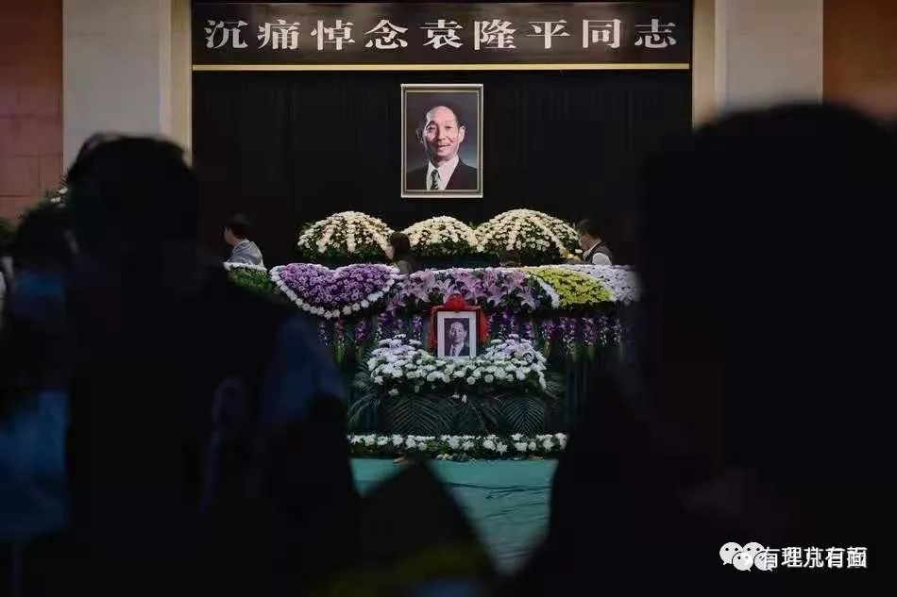

来自全国各地的人们，怀着无限的哀思，深情悼念这位为水稻增产、保护国家粮食安全、消除世界饥荒而奋斗了一辈子的老人。

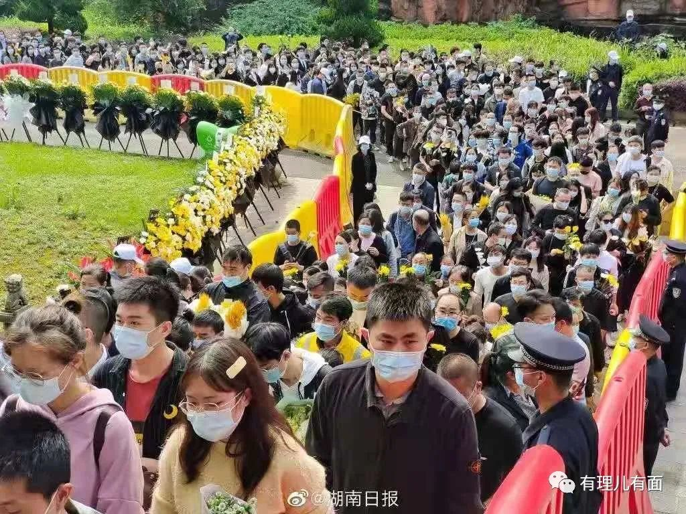

人们记住了袁老挥汗耕耘稻田，毕其一生搞创新、不断研究提高水稻产量的身影；记住了“禾下乘凉梦”、“杂交水稻覆盖全球梦”；记住了他笑称自己是“90后”，与青年人比比脑瓜子的“依然朝气”；记住了他年过80依然能在气排比赛打满全场担任主攻手的“永不服老”；记住了他“年纪大了没有关系，不能躺在功劳簿上，尽量发挥新的贡献”的不遗余力；记住了他面对超常的技术攻关压力下的水稻产量结果媒体直播，底气满满地反而开导记者，“要放轻松点，不要太紧张了”...

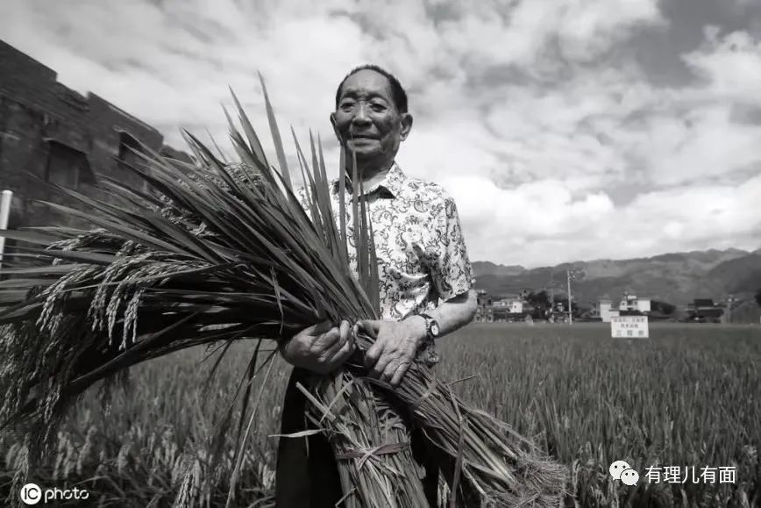

人们更记住了他，“**我希望在我的有生之年，能够实现禾下乘凉梦，我没有实现，我的后继有人，他们会实现的，加油**”之殷殷嘱托！

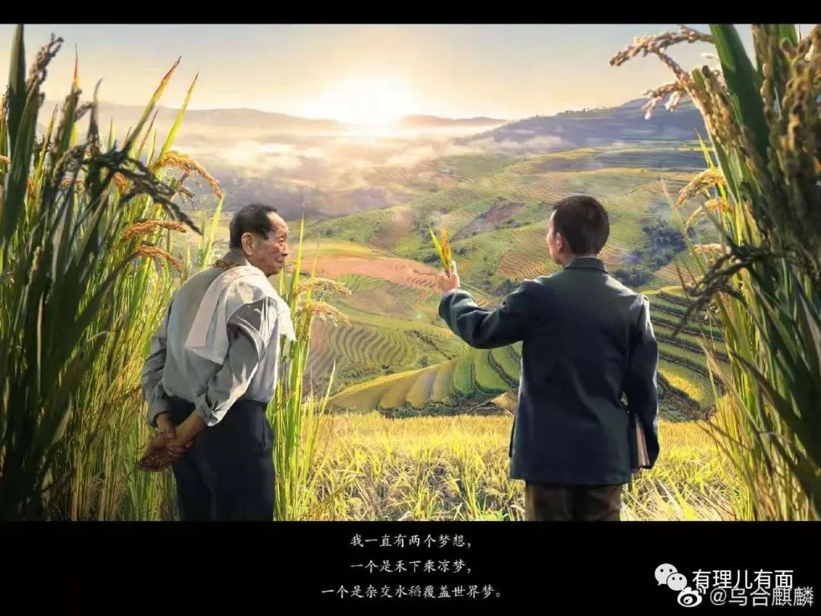

他是享誉全球的顶尖科学家，更是一位和蔼可亲的长者。而今天，这位慈祥可亲、生命不息战斗不止、爱国为民兼济天下，为消除人类饥荒伟大事业奋战一生的老人，却已离我们远去。

回顾袁老的一生，粗茶淡饭淡泊名利，他把是否下田作为收录学生放在第一位的硬杠要求，自己更是是身体力行、临近90岁的高龄依然坚持要到试验田“打卡”，衣服上因此经常沾满泥巴，被群众亲切称为地地道道的“人民农学家”！

而他的奋斗，却惠及你我等等与他素昧平生的中国大众，惠及全世界亿万不同肤色的民众，乃至造福到子孙后代，这份人间大爱，怎能不让我们感恩和惦记？

从5月22日得知袁老驾鹤西去的消息后，无限哀痛的自发送行仪式，就已开始了：

湖南湘雅医院门口，市民自发聚集手捧鲜花为老人送行，许多人眼含热泪，失声痛哭，久久鞠躬不愿起身...

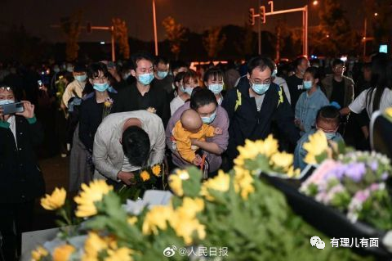

人们用鲜花、用默哀，沉痛追思这位举世无双的“中华国士”，这份情谊深似海，以至于全长沙花店的菊花、百合、满天星都被买空！于是，有人拿来3捆带着泥土的水稻...

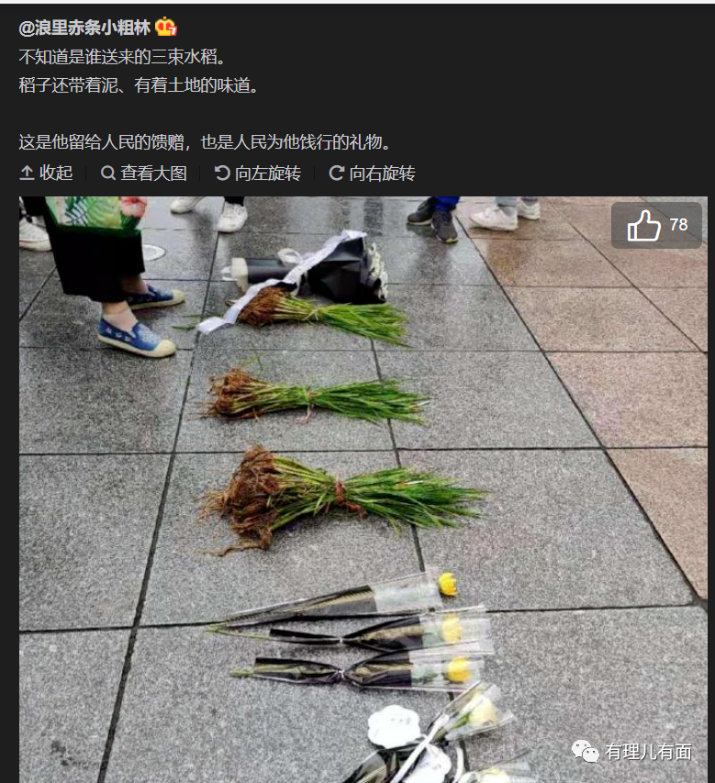

这一幕，意味深长。人们常说，稻花香里说丰年，而这稻花香里，就有您！

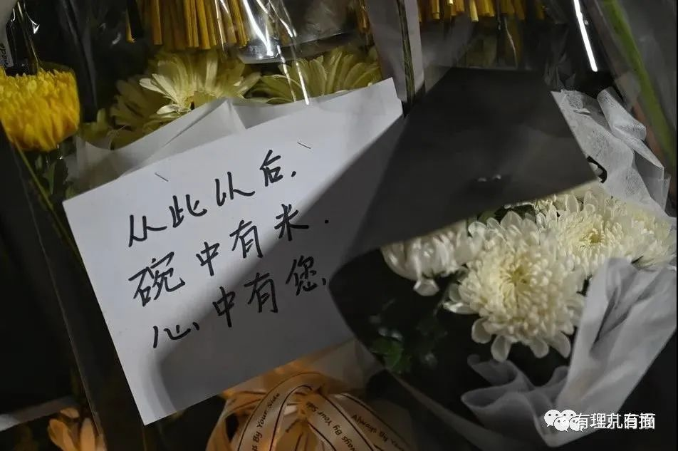

当天下午，运送袁隆平院士遗体的灵车从医院前往殡仪馆，从长沙芙蓉路到营盘路，灵车经过之处，车辆鸣笛送别，人们夹道护送袁老，一大群年轻人排队追着灵车边跑边喊：“袁爷爷，一路走好！”，“我一定好好吃饭，用功读书！”...您，才是爱国流量爆棚的巨星！！

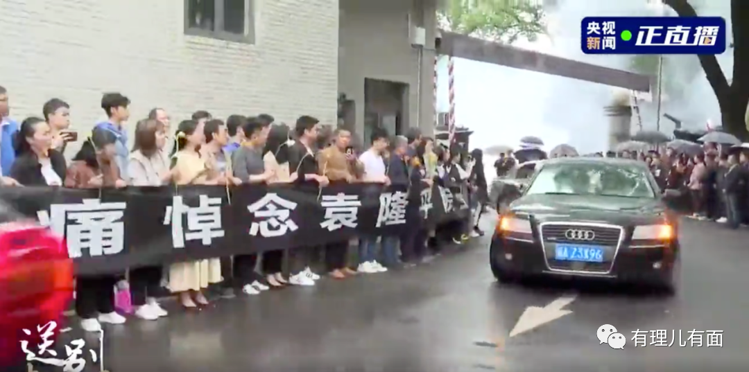

明阳山殡仪馆外，已是鲜花的海洋。前来悼念的群众，队伍排得很长很长...

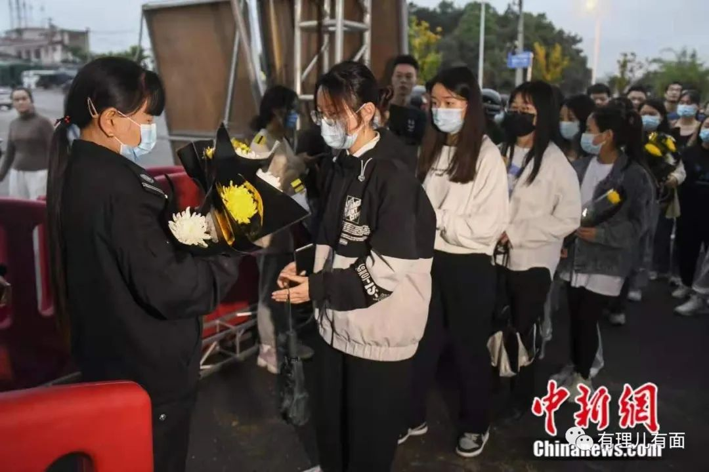

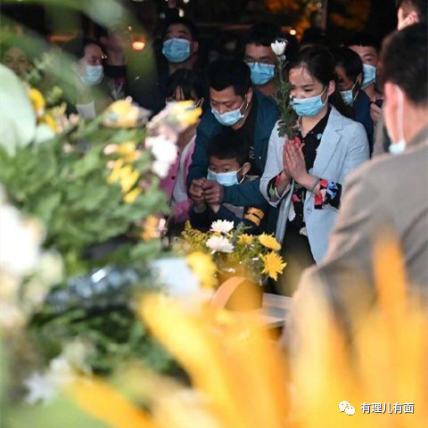

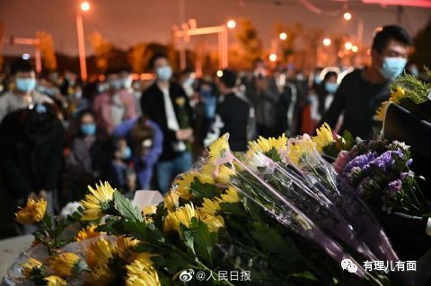

在袁老的母校西南大学校园内，袁老抱着稻穗的塑像前，来自各个学校的学生们，在雨夜中献花默哀。

他们寄托哀思，在默默继承袁爷爷的遗志，要接过旗帜继续奋斗，让袁老的“禾下乘凉梦”早日梦想成真，让我中华科技闪耀全球，让我中华文明，造福全人类！

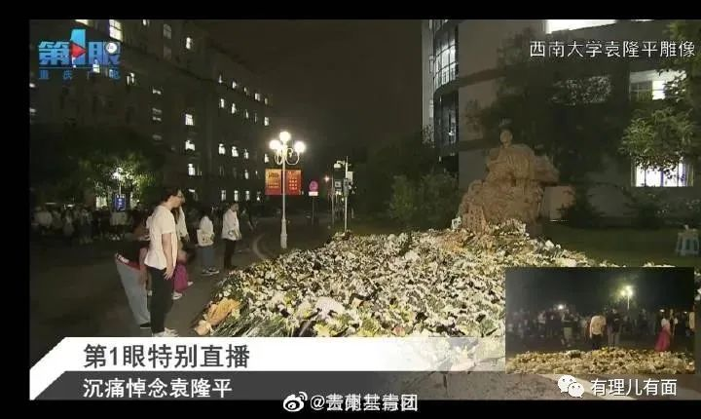

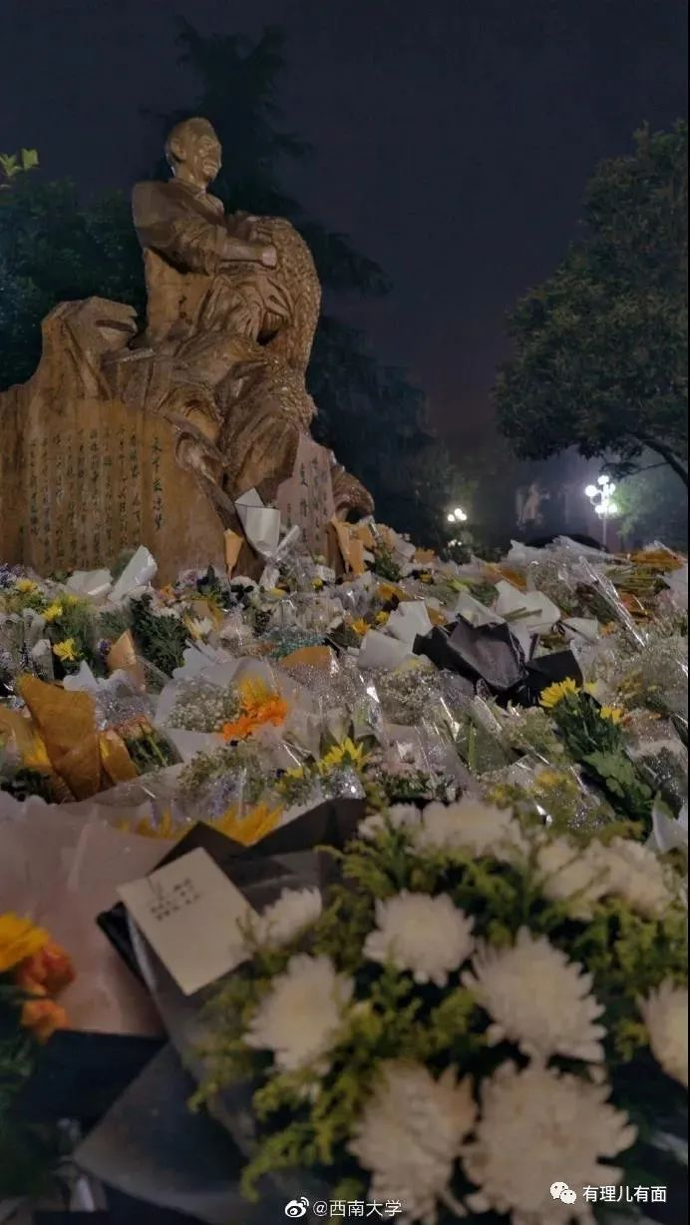

有鲜花卡片上写着，“风吹过华夏田地的时候，我们都会想起您”...

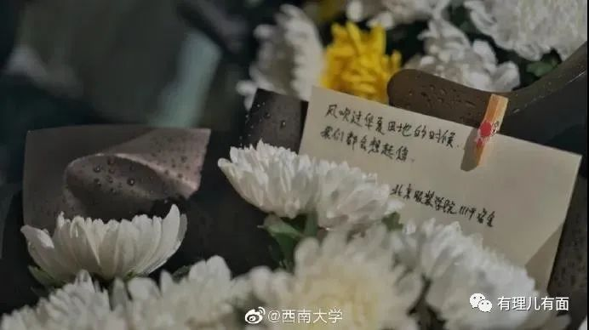

许多无法亲来长沙的民众，通过快递送花表达哀思。这些饱含无限深情的卡片上写着，“国之功勋，民之福泽，永远怀念，国士无双”；“长沙的、湖南的、中国人民的，世界人民的袁爷爷，一路走好”，“当代神农，国士无双，袁爷爷千古”...

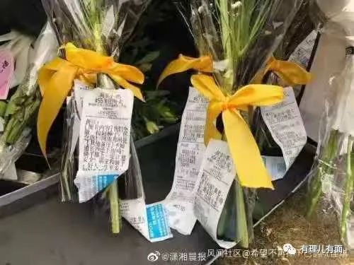

这样的哀悼，一直持续到22日深夜，人群中，有带着孩子的家长，有撑伞缓缓前行的情侣，有手捧鲜花的青春少年，人们，就这样在雨中，让雨水和泪水一起，深情悼念这位未曾谋面、却深受其恩的“国士”！

5月23日，长沙市明阳山殡仪馆前，超过10万的民众冒雨为袁老送行！

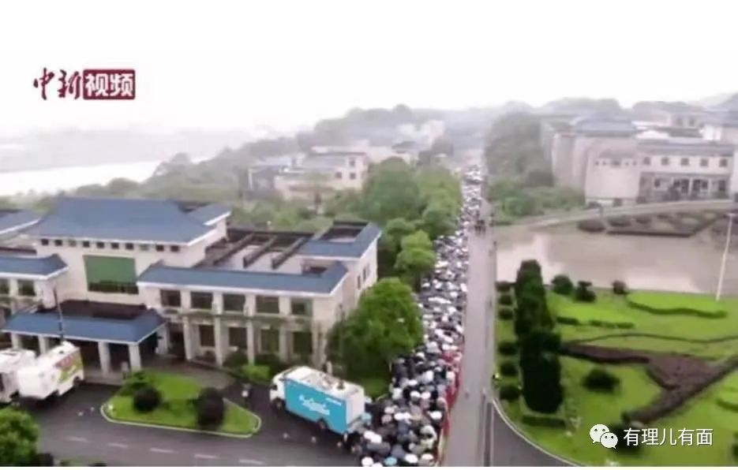

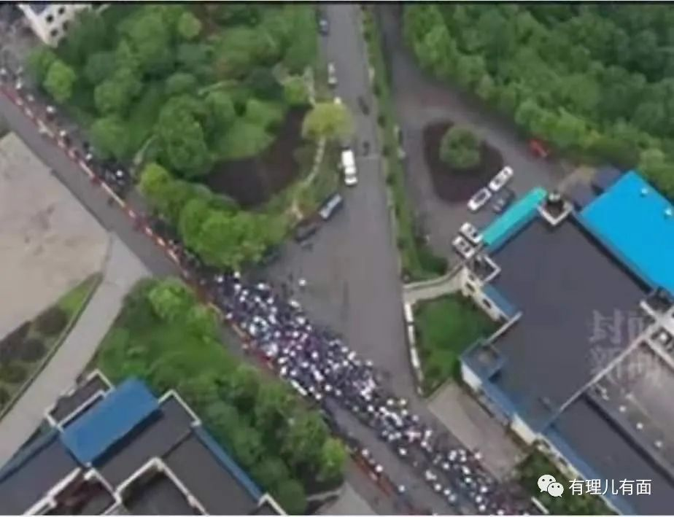

送行的人群太多了，有人买不到鲜花，就精心将周围山坡的野花现场做成各式华束，用心送别这位自嘲“自由散漫”却硕果累累，终其一生亲近自然、造福于民的伟大平民英雄、人民的农学家！

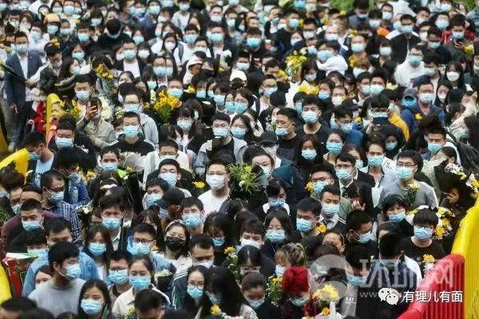

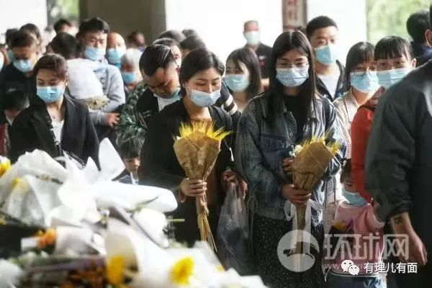

中国人从来就有“吃水不忘挖井人”的古训，更何况，今天所要送行的，是为保障大众口粮丰盈的现实“神农”！

**短暂的时日，诉说不完您的恩情；偌大的长沙，已盛不下人民哀悼追思的深情。**

....

袁老逝世后，许多国际组织也发文表示深切悼念。

5月22日，联合国官方微博发帖文：“袁隆平院士为推进粮食安全、消除贫困、造福民生做出了杰出贡献！国士无双，一路走好。”

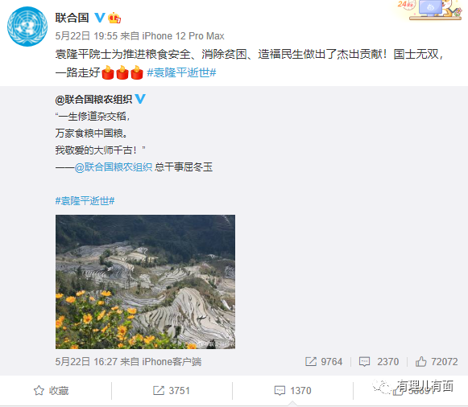

同一天，联合国经济与社会事务部在社交平台发帖：“今天，我们缅怀一位真正的粮食英雄。中国科学家袁隆平通过率先培育的杂交水稻品种，使千百万人免于饥饿。他于今天去世，享年91岁，但他为消灭饥饿留下的遗产以及使命将被牢记并传承下去。”

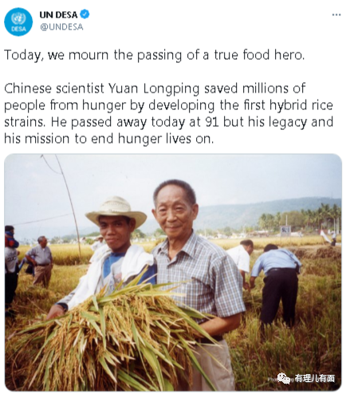

放眼全球，外媒集体为袁老刷屏。路透社、美国彭博社、英国《独立报》、美国《华盛顿邮报》、拉美社等均在第一时间报道了老人离世的消息。

英国《独立报》盛赞袁隆平：“他的高产水稻品种帮助全世界的人们养活了自己的生命。”

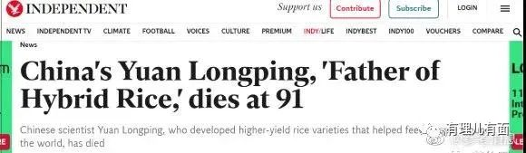

无数赞誉与追悼的背后，是袁老的杂交水稻技术，已被包括号称科技超级大国美国在内的60多个国家和地区试种和推广，袁老的技术团队还为80多个发展中国家培养杂交水稻技术人才1.4万余人！

大爱无疆，袁老身上体现的，正是中华民族自古以来兼济天下的人类情怀！“杂交水稻覆盖全球梦”不也就是“打造人类命运共同体”的另一种伟大实践么？

今天，人民日报发表题为《送别袁隆平：侠之大者，国之仁士》的重磅文章。



文章写道，**习近平总书记要求广大党员、干部和科技工作者向袁隆平同志学习，“学习他热爱党、热爱祖国、热爱人民，信念坚定、矢志不渝，勇于创新、朴实无华的高贵品质，学习他以祖国和人民需要为己任，以奉献祖国和人民为目标，一辈子躬耕田野，脚踏实地把科技论文写在祖国大地上的崇高风范”。**

这，是国家对袁老的最高褒奖和肯定，也是对其奋斗一生为国为民的真实写照，更是吾辈应该学习的榜样！

袁老去了，他将自己胸怀国家、心系人民、造福全人类的无私大爱，用不断提高水稻产量这样实实在在的目标成果，用不断向新的科技高峰发起一轮又一轮的猛士般的冲锋，尽情挥洒在了中华大地，书写在了人类战胜饥荒的伟大历史中。让我们，永远感动，永远热泪盈眶...

您，是全世界当之无愧的粮食英雄！永远是我们伟大爱国精神的丰碑！更是人类文明精神的共同的精神高地！

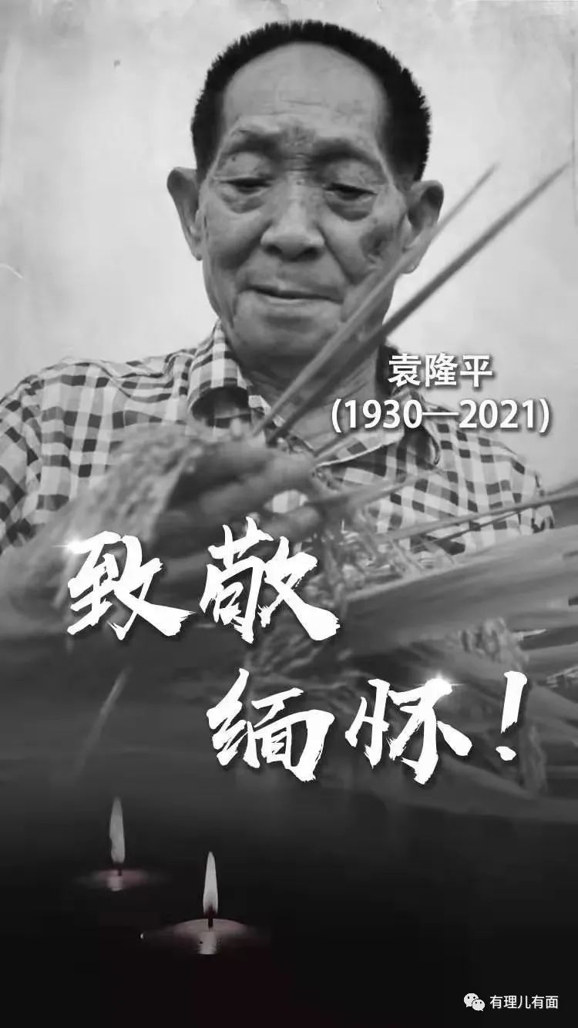

斯人已驾黄鹤去，不朽精神万古存。您，也化为一道光，成为我们新时代爱国精神的火炬，激励我们一代代中华儿女，为实现民族伟大复兴而奋勇前行！

**云山苍苍，江水泱泱，**

**袁老之风，山高稻长。**

**继承遗志，砥砺前行，  
浩荡华夏，定复荣光！**

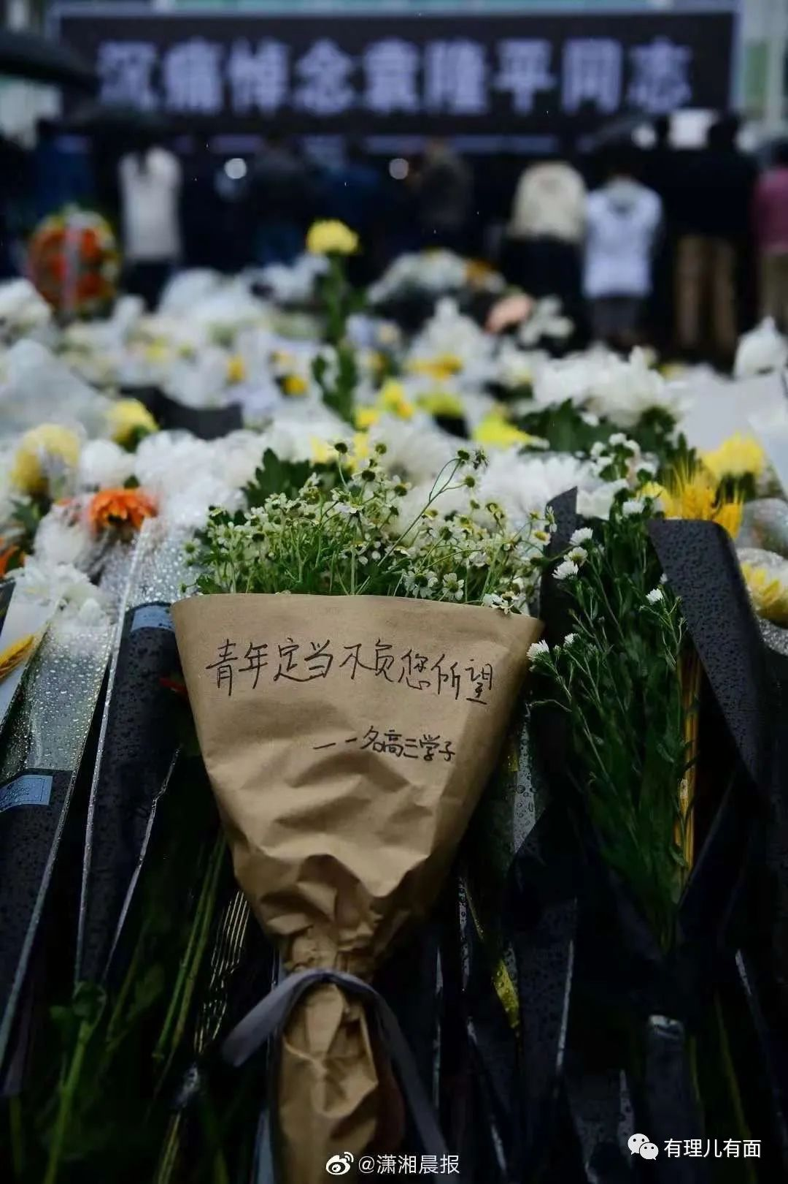

袁老，一路走好！我们永远怀念您！！

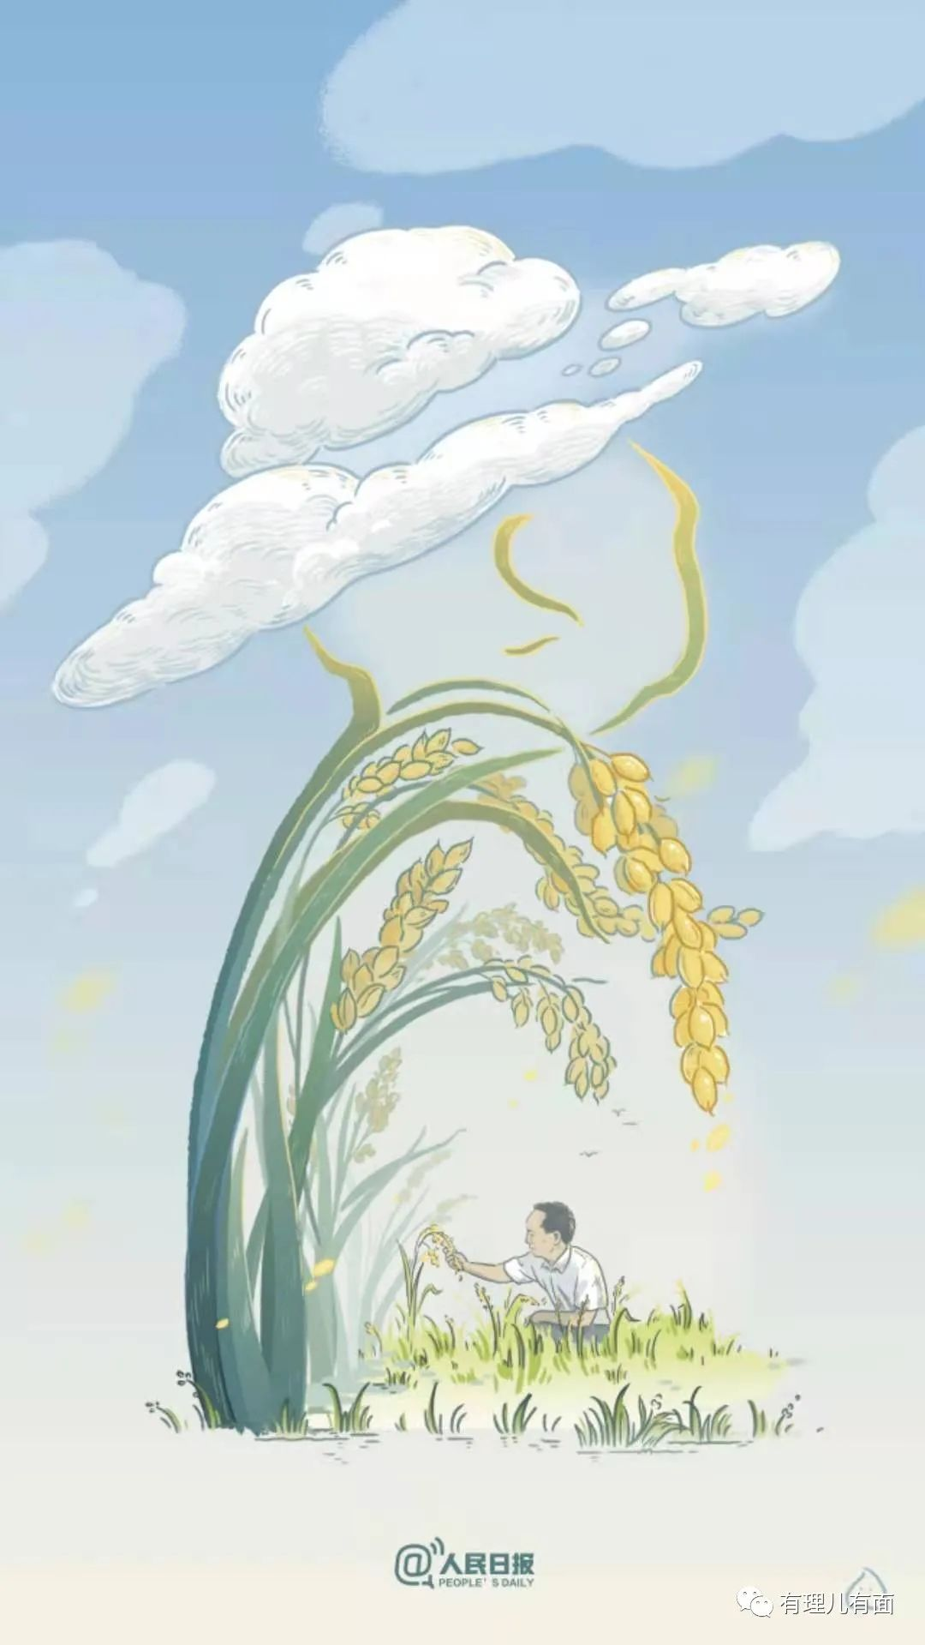

**图片来自网络**

**文中信息综合自人民日报，人民网、光明网，新华网，中央政法委长安剑，环球网，北京日报，狮子山下，等媒体**





**关注公众号：**

**有理儿有面**

**理   性｜   揭   秘｜   探   讨**







有里儿有面

**微信扫一扫赞赏作者** **赞赏**

已喜欢，对作者说句悄悄话

取消

**发送给作者**

**发送**

最多40字，当前共字

 人赞赏

上一页 1/3 下一页

长按二维码向我转账

受苹果公司新规定影响，微信 iOS 版的赞赏功能被关闭，可通过二维码转账支持公众号。

### 精选留言

用户设置不下载评论